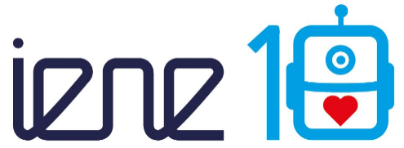

ERASMUS+ Programme – Key Action 2: Strategic partnership
IENE 10 “PREPARING HEALTH AND SOCIAL CARE WORKERS TO WORK WITH SOCIALLY ASSISTIVE ARTIFICIALLY INTELLIGENT ROBOTS IN HEALTH AND SOCIAL CARE ENVIRONMENTS”
Agreement number: 2020-1-UK01-KA202-078802

Newsleter No. 3 Martie 2022
Introducere |  | Proiectul IENE 10 își propune să producă un curriculum european de asistentă medicală robotică transculturală (TRN) și materiale de învățare care vor fi potrivite pentru lucrătorii din domeniul sănătății și din domeniul asistenței sociale și educatori, nu doar în cadrul parteneriatului acestui proiect, ci și la nivel internațional.  Curriculumul TRN este conceput pentru a promova îngrijirea transculturală competentă din punct de vedere cultural și plina de compasiune prin utilizarea inteligenței artificiale și a roboților sociali. Curriculum-ul TRN aspiră să se adapteze provocărilor contemporane și să acționeze ca un facilitator în îngrijirea celor aflați în nevoie. Curriculumul TNR urmărește, de asemenea, să sporească cunoștințele despre TRN și să ofere o hartă cuprinzătoare a cunoștințelor despre TRN.  În ultimele cinci luni, partenerii IENE 10 au dezvoltat unități de învățare (UI), care vor fi încărcate pe platforma MOOC (Massive Open Online Course) selectată și vor oferi activitățile de învățare de bază pe care cursanții IENE 10 le vor realiza cu sprijinul facilitatorilor IENE 10. în toamna anului 2022.  Unitatile de invatare dezvoltate sunt diferite unele de altele, atât în ​​ceea ce privește CE vor învăța elevii, cât și CUM vor învăța. Toate UI oferă definiții și termeni relevanți, precum și link-uri către articole științifice și materiale suplimentare pe care studentul ar putea dori să le exploreze. Cu toate acestea, ei folosesc și o varietate de resurse online care pot fi, din când în când, videoclipuri, chestionare, chatbot, cuvinte încrucișate etc.  Dezvoltarea UI-urilor sa bazat pe  • Rezultatul intelectual 1.2, Modelul curricular de Asistență medicală robotică transculturală (TRN).  • Rezultate intelectuale 2 Module Transcultural Robotics Nursing (TRN).  Platforma MOOC care va fi folosită pentru învățarea colaborativă este APTEM, https://www.aptem.co.uk/ |           
Rezultatul nr. 3  Dezvoltarea Unitatilor de Invatare |  | Mai jos, puteți vedea un exemplu de activitate de învățare preluat din Unitatea de învățare „Nevoia de inteligență artificială și roboți”.  După citirea definiției și termenilor relevanți, precum și vizionarea unor scurte videoclipuri, studenții sunt rugați să editeze benzile desenate de mai jos folosind instrumentul online „StoryboardThat”. Obiectivul este de a schimba povestea din cele două panouri de jos, în funcție de viziunea lor despre rolul pe care roboții îl pot juca în asistența socială.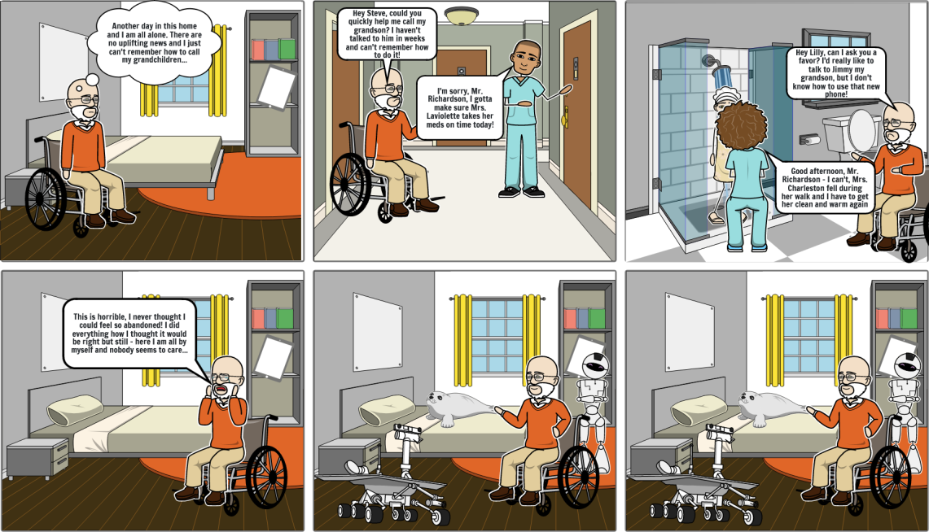  După efectuarea tuturor activităților solicitate, cursantii vor fi rugați să-și încarce lucrările pe platforma online pentru învățare colaborativă și, în final, să evalueze ceea ce au învățat prin chestionare sau mici jocuri.  Fiecare partener a dezvoltat două sau trei unitati de invatare, care au fost revizuite de alți parteneri, apoi editate și fuzionate pentru a pregăti manualul IENE 10.
Rezultatul nr. 5  Crearea Cursului MOOC |  | În prezent, partenerii creează platforma MOOC pentru învățarea colaborativă prin încărcarea tuturor materialelor de învățare care au fost produse până acum. O întâlnire la Universitatea Middlesex din Londra va avea loc în septembrie 2022 pentru a instrui facilitatorii cu privire la modul de utilizare a platformei MOOC.
Cea de-a patra intalinire de proiect (online) |  | Obiectivul principal al întâlnirii a fost de a împărtăși scurte actualizări ale activității partenerilor, de a pregăti întâlnirea față în față de la Genova din 2-3 martie 2022.
Cea de-a cincea intalinire de proiect in Italia(face to face) |  | Tema principală a întâlnirii a fost discuția despre LU-urile dezvoltate de parteneri în lunile precedente și despre modul în care acestea vor fi încorporate în platforma APTEM MOOC pentru învățarea colaborativă care va fi folosită de studenți și facilitatori în timpul cursului.  Pe scurt, principalele obiective ale întâlnirii au fost:  • Pentru a distribui actualizări ale activității partenerilor  • Să evalueze calitatea unităților de învățare dezvoltate de parteneri și să discute posibile actualizări sau revizuiri  • Să se familiarizeze cu platforma APTEM MOOC pentru învățare colaborativă și să planifice cursul de formare pentru facilitatori care vor ajuta studenții  • Să exploreze planurile de recrutare și strategiile de pilotare  • Să planifice viitoare publicații pentru a disemina rezultatele comunității științifice, către mass-media și publicul larg.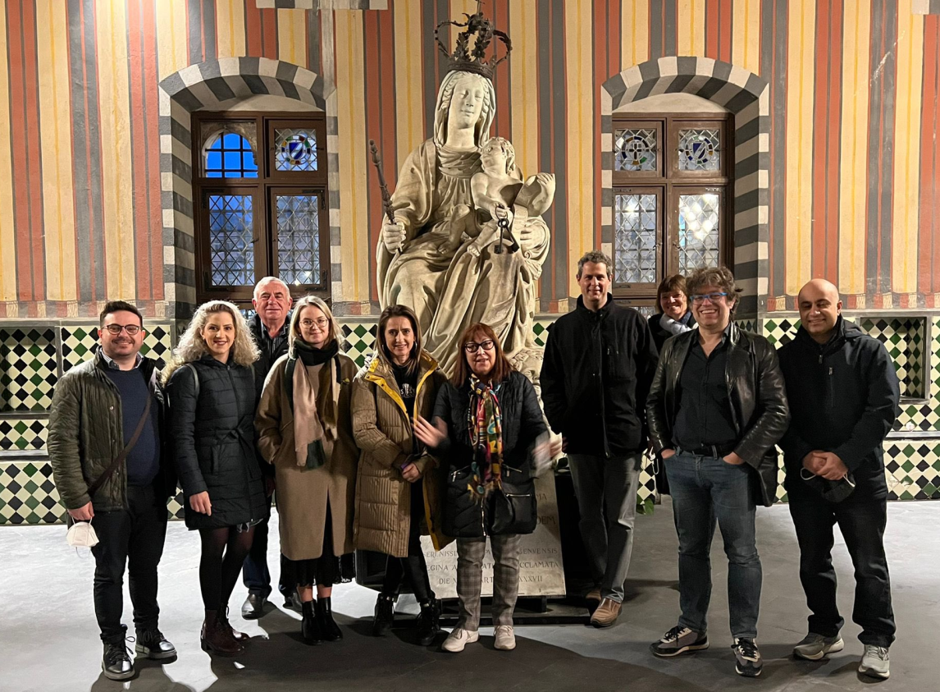
Urmatoarea intalnire de proiect |  | Urmatoarea reuniune de proiect va avea loc in mai 2022, in Dornbirn, Austria
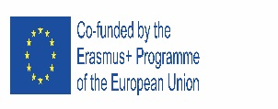  This project has been funded with support from the European Commission. This publication reflects the views only of the author, and the Commission cannot be held responsible for any use which may be made of the information contained therein. |  |         

